Sveiki prisijungę prie mūsų kaimo!
Dalyvaujamasis praktinis seminaras kaimo bendruomenėms ir suinteresuotiesiems subjektams, prisidedantiems prie Europos Komisijos iniciatyvos „Ilgalaikė kaimo vietovių vizija“ #rural2040 #RuralVisionEU

Praktinio seminaro scenarijus

Bendroji informacija
Šis praktinių seminarų paketas – tai galimybė kaimo piliečių grupėms išsiaiškinti įsivaizduojamą jų kaimo vietovės ateities viziją. Tai vienas iš kaimo žmonių kanalų prisidėti prie Europos Komisijos komunikacijos dėl ilgalaikės kaimo vietovių vizijos.
Jis skatina kaimo gyventojus galvoti apie tai, kokią savo vietovę jie norėtų matyti, kaip ta vietovė galėtų pasikeisti per artimiausius 20 metų, kokius pokyčius jie norėtų matyti ir kokių sąlygų reikia, kad jų vietovė galėtų tapti ta vieta, apie kurią jie svajoja.
Paketą sudaro dviejų valandų trukmės dalyvaujamojo praktinio seminaro šablonas, kurį visoje ES gali organizuoti ir savarankiškai vykdyti suinteresuotųjų subjektų grupės, naudodamos standartinį pagrindinį scenarijų, vaizdinę medžiagą bei rezultatų anketą , kad praktinio seminaro rezultatai būtų registruojami nuosekliai. Visą medžiagą galima atsisiųsti iš ENRD ilgalaikės kaimo vizijos portalo dalyje „Ištekliai“.
Atsižvelgiant į dabartinius apribojimus, kuriuos daugelis vietų patiria dėl COVID-19, jis buvo sukurtas kaip virtualiai vyksiantis procesas. Tačiau, jei įmanomi fiziniai susitikimai, jį galima lengvai pritaikyti fizinėje aplinkoje, įskaitant patarimus, kaip tai padaryti.
Turi būti atsižvelgta į Europos Komisijos darbą rengiant ilgalaikę kaimo vietovių viziją, o jūsų praktinio seminaro („PowerPoint“ praktinio seminaro, įskaitant jo metu įdėtas pastangas ir, jei taip pasirinkote, trumpą papildomą dokumentą) rezultatai turi būti patvirtinti iki 2021 m. sausio 31 d. portale EC-RURAL-VISION-WELCOME-TO-OUR-RURAL@ec.europa.eu .

Virtualaus praktinio seminaro organizavimas

Pasirengimas iš anksto
Susiraskite praktinio seminaro organizavimo pagalbininką! Rekomenduojama praktinį seminarą organizuoti poroje – kur kas lengviau tai daryti su dviem (ar daugiau) žmonių. Rekomenduojama, kad vienas asmuo būtų atsakingas už moderavimą, o kitas – už techninę pagalbą.
Perskaitykite bendrąją informaciją ir scenarijų bei pritaikykite juos taip, kad tiktų jūsų grupei ir situacijai (pvz., galite manyti, kad reikia daugiau dėmesio skirti tam tikriems veiksniams, ypač jei dirbate su nedidele grupe ir (arba) skirtas laikas yra labai ribotas).
Priimkite sprendimą dėl teritorijos, kuri bus laikoma „mūsų kaimo vietove“ (šiame pratime). Tai gali būti viskas, kas atrodo tinkama – kaimas, savivaldybė, kalnų grandinė, pirmaujanti teritorija ir kt.
Šis praktinis seminaras skirtas darbui su maždaug 25 žmonių grupėmis. Dirbti kaip vienai grupei visur yra paprasčiau, todėl rekomenduojama ne didesnė kaip 12 dalyvių grupė. Didesnes nei 12 asmenų grupes kai kuriems seansams rekomenduojama išskaidyti į tris išskirstytas grupes, kaip nurodyta scenarijuje.
Atsisiųskite praktinio seminaro medžiagą ir pritaikykite ją „PowerPoint“ formatui (pvz., nustatykite teritoriją, kuri bus svarstoma praktiniame seminare, o jei nenaudosite išskirstytų grupių, pridėkite papildomų taškų prie „PowerPoint“ „rato“ skaidrės, kad vienam asmeniui būtų skirtas vienas taškas).
Parenkite virtualią platformą (jei reikia, su išskirstytomis grupėmis) ir su savo praktinio seminaro organizavimo pagalbininku iš anksto pritaikykite savo techninę struktūrą.
Visiems dalyviams iš anksto pateikite vizualinę diagramą / vizualinį ratą, temines korteles diskusijai ir dalyvių „PowerPoint“.
(Jei naudojate „Slido“ / „Mentimeter“, nustatykite žodžių debesį ir į 5 „PowerPoint“ skaidrę taisyklingai įveskite QR kodą bei prieigos kodą.)

Virtualus praktinis seminaras: dviejų valandų seanso struktūra
Bendrosios pastabos | - Svarbu tinkamai valdyti laiką, kad būtų galima sutelkti dėmesį nustatant ko reikia jūsų vietovės vizijai įgyvendinti, ir ne per daug laiko skirti esamai padėčiai aptarinėti.  - Per bendrą ne ilgesnį kaip 115 minučių laiko intervalą (t. y. 5 minutės per mažiau nei dvi valandas) suteikiamas 5 minučių „buferis“  - Siūlomas praktinio seminaro organizatoriaus scenarijus rodomas kursyvu

Laiko intervalas | Procesas ir instrukcijos |  | Reikalinga medžiaga / „PowerPoint“ skaidrė
- Įžanga (5 min.)
5 min. | Praktinio seminaro organizatoriaus pasveikinimas  Praktinio seminaro koncepcijos, tikslo ir programos paaiškinimas.  Parodykite 2 skaidrę su „praktinio seminaro struktūra“.  Pavyzdys:  Šiandien susitinkame tam, kad pamąstytume apie savo kaimo vietovę ir kartu išsiaiškintume, kokia galėtų būti mūsų ateities vizija... Tarkime, po 20 metų... 2040 m.  Tai Europos Komisijos iniciatyvos sukurti ilgalaikę kaimo vietovių viziją pagrindas. Mes taikome Komisijos sukurtą metodą, kad pateiktume kaimo bendruomenių arba kitų kaimo suinteresuotųjų subjektų kanalą jų nuomonėms išsakyti. Šio proceso kulminacija – 2021 m. kovo mėn. rengiama virtuali konferencija ir 2021 m. birželio mėn. skelbiama „Komunikacija dėl ilgalaikės kaimo vietovių vizijos“. Mūsų diskusijų santrauką nusiųsiu Europos Komisijai (jei tinkama, ir mūsų Nacionaliniam kaimo tinklui), kad galėtų atsižvelgti į mūsų nuomones.  Mes taikome dalyvaujamuosius metodus, vedame pokalbius ir dirbame kolektyviai – kartu tyrinėsime, dalysimės savo nuomonėmis bei keisimės idėjomis. Čia nėra teisingų ar neteisingų atsakymų ir mes nesivaržome – tai laisva erdvė tyrinėti, keistis, įsivaizduoti ir bendrai kurti.  Per trumpą laiką turime daug apie ką pagalvoti, todėl prašyčiau visų būti drausmingiems, gerbti vienas kitą ir laikytis nustatyto laiko, atidžiai klausytis kitų bei idėjomis prisidėti prie diskusijų. |  | - 1 PPT skaidrė  - 2 PPT skaidrė
- Pirmųjų žingsnių iniciatorius: mūsų kaimo vietovė (10 min.)
2 min. | Sutariama dėl teritorijos, kuri yra svarstoma šiam pratimui atlikti, siekiant užtikrinti bendrą visų dalyvaujančiųjų supratimą. Organizatorius turėtų pasiūlyti pradinę apibrėžtį / vietovę (kaimą, bendruomenę, savivaldybę, regioną, kalnų grandinę, vietos veiklos grupės vietovę).  Kelias minutes kiekvienas individualiai pamąstykime apie savo kaimo vietovę. Kuo ji ypatinga jums? Kuo didžiuojatės šioje vietovėje? Kokiu (-iais) žodžiu (-iais) galėtumėte apibūdinti tai, ką ji reiškia jums?  Tai padės mums suprasti jūsų vietovę, rūpimus dalykus ir veiksnius, lemiančius priežastis, kodėl čia puiki vieta gyventi. |  | - 3 PPT skaidrė  - 4 PPT skaidrė
2 min. | Tylus mąstymas
6 min. | Surinkite atsiliepimus sukurdami skaitmeninį žodžių debesį ir jį parodydami.  Tai būtų galima padaryti įvedant dalyvių indėlį  - „PowerPoint“ skaidrėje ar  - naudojantis įrankiu, pvz., Slido arba Mentimeter. Jei naudosite vieną iš šių įrankių, galėsite padaryti ekrano kopiją ir įterpti ją į 11 „PowerPoint“ skaidrę (tai reiškia, kad turėsite įrašą apie indėlį). |  | - 5 PPT skaidrė  - Slido arba Mentimeter apžvalga
3. Kuria linkme judame? (40 min.)
5 min. | Dalyviai yra visi kartu vienoje grupėje dėl pradinio turinio ir proceso paaiškinimo.  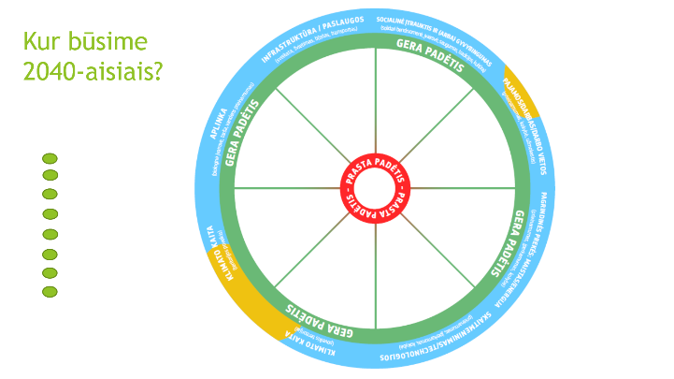  - Pristatykite vizualinę diagramą / vizualinį ratą (kaip parodyta žemiau esančioje 7 PPT skaidrėje) ir aštuonias veiksnių grupes, kurias jis apima. Paaiškinkite, kad centre parodyta prasta padėtis, o krašte atspindima gera padėtis.  - Paaiškinkite, kad ruošiamės nagrinėti galimus ateities planus: kokia galėtų būti mūsų vietovė po 20 metų (2040 m.), kiek tai susiję su šių aštuonių grupių veiksniais.  - Paprašykite dalyvių pavaizduoti, ką ypatingo jie nustatė savo vietovėje: Šie ypatingi dalykai tikriausiai tilps į vieną iš rato aštuonių veiksnių rinkinių ir galės būti kaip atskaitos taškai tolimesnėms diskusijoms.  - Kokių pokyčių gali įvykti esant dabartinei padėčiai? Kokios tendencijos turės įtakos pokyčiams? Ką mes jau matėme ar žinome apie tai? Ar tikėtina, kad dabartinės tendencijos galėtų labiau išryškėti arba tapti mažiau svarbios mūsų vietovei? Ar jos turės neigiamų pasekmių, ar atvers naujų galimybių? Tikslas yra įsivaizduoti, kokia galėtų būti ateitis…  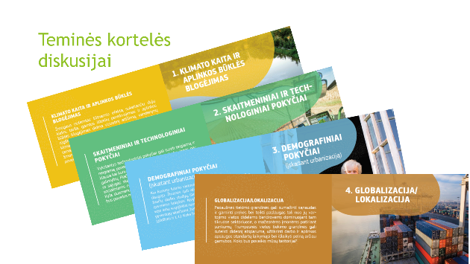  - Paaiškinkite, kad keturias temines korteles diskusijai galima naudoti kaip paskatas / diskusijų pradžias, padedančias nustatyti, kokie pokyčiai gali įvykti per artimiausius 20 metų.  - Pateikite pavyzdį: (Čia pateiktą vieną su sveikatos paslaugomis susijusį pavyzdį jums gali būti palanku naudoti kaip tinkamesnį jūsų vietovei). Gali būti ir teigiamas, ir neigiamas poveikis. Pavyzdžiui, iki 2040 m. skaitmeninės sveikatos stebėsenos ir diagnostikos pagalbos plėtra padidino galimybes naudotis specializuota sveikatos priežiūra. Tačiau nuolatinis vietos gyventojų mažėjimas reiškė, kad gydytojo operacijos kaime buvo nutrauktos. Klimato kaita reiškia, kad vasarą daugiau žmonių kenčia nuo su šiluminiu stresu susijusių ligų. |  | - 6 PPT skaidrė  - 7 PPT skaidrė  - Vizualinė diagrama / vizualinis ratas  - Teminės kortelės diskusijai  - 8 PPT skaidrė
35 min. | Šią dalį galima atlikti kartu (A variantas) arba padalyti į tris grupes (B variantas). | A variantas (visi kartu)  - Savo ruožtu, kiekvienas asmuo turi veiksnį (arba vietovės, kurią jie įvardijo kaip ypatingą, savybę; tokiu atveju jie turėtų nustatyti, kuri vizualinės diagramos / vizualinio rato dalis yra susijusi, arba rate pasirinkti kitą veiksnį) ir apibūdina, kaip jis gali keistis per artimiausius 20 metų. Kiti gali pakomentuoti / papildyti.  - Teminės kortelės diskusijai gali būti naudojamos kaip paskatos.  - Praktinio seminaro organizatorius perkelia žaliąjį tašką iš kairiosios „PowerPoint“ skaidrės pusės į atitinkamą rato dalį („pjūvį“) ir padeda jį vietoje nuo centro (prasta padėtis) iki krašto (gera padėtis) tam, kad parodytų dalyvių išvadas.  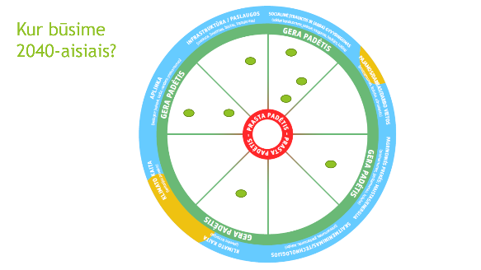  Pastaba. Nėra svarbu, kad neapimami visi aštuoni veiksnių rinkiniai ar apimamas daugiau nei vienas vieno rinkinio aspektas (žr. toliau pateiktą pavyzdį su dviem taškais aplinkos segmente, nes manoma, kad biologinės įvairovės padėtis gali būti geresnė nei vandens prieinamumo padėtis). | - 10 PPT skaidrė  - 9 PPT skaidrė  - 10 PPT skaidrė
B variantas (3 išskirstytos grupės):
  - Paaiškinkite, kad kiekviena iš 3 grupių svarstys skirtingas rato dalis.
  - 1 grupė svarsto infrastruktūrą / paslaugas ir socialinę įtrauktį / gyvybingumą.
  - 2 grupė svarsto pajamas / darbą / darbo vietas, pagrindines prekes: maistą / energiją ir skaitmeninimą / technologijas.
  - 3 grupė svarsto klimato kaitą (poveikį teritorijai), klimato kaitą (teritorijos poveikį) ir aplinką.
  - Paaiškinkite, kad kiekviena grupė turėtų aptarti atitinkamus rato segmentus ir apsvarstyti, kaip tai gali pasikeisti per artimiausius 20 metų ir kokia padėtis galėtų būti 2040-aisiais.
  - Teminės kortelės diskusijai gali būti naudojamos kaip paskatos.
  - Išsiųskite dalyvius 20 min. į tris išskirstytas virtualias grupes.
  - Praėjus 20 min. sujunkite grupes kartu.
  - Savo ruožtu, kiekviena grupė vėl pateikia savo aptartus veiksnius, paaiškindama, kurioje vietoje nuo centro (prasta padėtis) iki krašto (gera padėtis) juos padėtų ir kodėl.
  - Praktinio seminaro organizatorius perkelia žaliąjį tašką iš kairiosios „PowerPoint“ skaidrės pusės į atitinkamą rato dalį, kad parodytų dalyvių išvadas. (15 min. – 5 min. vienai grupei.)
4. Kur norėtume būti? (20 min.)
20 min. | Parodykite ratą su tikėtina situacija 2040 m., tada žodžių debesį (rezultatus, dėl kurių mūsų vietovė yra ypatinga arba kuriais mes didžiuojamės).  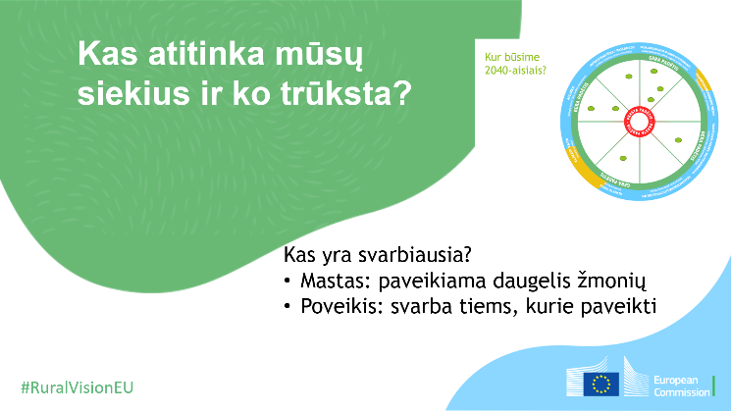  Įterpkite užpildytą ratą į 12 skaidrę „Kas atitinka mūsų siekius...“  (Galite padaryti ekrano kopiją / pasinaudoti iškarpų ir eskizų įrankiu arba įterpti rato skaidrę, kaip aukščiau esantį paveikslėlį.)  Grįžtant prie mūsų pradinių pamąstymų ir atspindint galimą padėtį po 20 metų: kas atitinka mūsų siekius ir ko trūksta? Kurioje vietoje mūsų padėtis veikiausiai bus gera, o kurioje – prasčiausia?  Kitas etapas yra nustatyti svarbiausius klausimus (turinčius didžiausią svarbą – turinčius didžiausią poveikį tiems, kurie paveikti, ir turinčius didžiausią mastą – paveikiantiems daugiausia žmonių).  Nustatykite didžiausias spragas. Į kokius aspektus mums labiausiai reikėtų atkreipti dėmesį siekiant, kad mūsų vietovė atitiktų mūsų viltis ir siekius? Kurioje vietoje esame toliausiai nuo idealios padėties, išreikštos aukštais visų rato veiksnių balais? Kaip ir anksčiau, daugiausia dėmesio skirkite didžiausios svarbos – turintiems didžiausią poveikį tiems, kurie paveikti, ir didžiausio masto – paveikiantiems daugiausia žmonių, klausimams.  Įtraukite nustatytas didžiausias spragas į 13 „PowerPoint“ skaidrę.  Nustatykite veiksnius, kurių potencialas didžiausias. Kurioje vietoje labiausiai tikėtina, kad atitiksime savo siekius? Kokių galimybių turime tam, kad mūsų vietovė galėtų vystytis bei atitiktų mūsų viltis ir siekius? Kurioje vietoje mes turime galimybių priartėti prie „geros“ padėties (rato kraštas)?  Įtraukite nustatytas potencialias galimybes į 14 „PowerPoint“ skaidrę. |  | - 10 PPT skaidrė  - 11 PPT skaidrė (arba 5 PPT skaidrė)  - 12 PPT skaidrė  - 13 PPT skaidrė  - 14 PPT skaidrė
5. Kokių reikia sąlygų, leisiančių įgyvendinti mūsų viziją? (30 min.)
30 min. | Tai pagrindinė praktinio seminaro dalis, kuria siekiama nustatyti, ko reikia, kad teritorija galėtų įgyvendinti viziją ir pasiekti potencialą, kurį įsivaizduoja grupė.  Šiame seanse daugiausia dėmesio skirsime didžiausioms spragoms, kurias mes ką tik nustatėme, ir toms, kur yra didžiausias potencialas įgyvendinti savo siekius.  Atsižvelgiant į esamą padėtį, mūsų nustatytą potencialą, pokyčius, kurie veikiausiai įvyks per artimiausius 20 metų, ir mūsų vietą, kurioje norėtume būti, ko mums reikia, kad ten patektume?  Kokiais metodais, veiksmais, veikla, parama galėtume pasinaudoti, kad patektume ten, kur norime?  Prisiminkite istorijų ar pavyzdžių, kuriais galėtume remtis, juos pritaikyti ar plėtoti ir kurie atitiktų mūsų vietovę bei mūsų pačių siekius.  Užpildykite 16 „PowerPoint“ skaidrę nustatytomis reikiamomis sąlygomis ir įkvepiančiomis istorijomis. |  | - 15 PPT skaidrė  - 16 PPT skaidrė
6. Aptarkite (10 min.)
10 min. | Artėjame prie šio praktinio seminaro pabaigos. Mūsų pamąstymų apie savo vietovę rezultatai bus išsiųsti Europos Komisijai tam, kad būtų įtraukti į ilgalaikės kaimo vizijos procesą ir būtų išgirstas mūsų vietovės gyventojų balsas Briuselyje. Kol kas viskas gerai – tai irgi pasiekimas. Tačiau tai nereiškia, kad visiškai sustojome ir užbaigėme procesą. Tai tik vienas žingsnis pirmyn. Koks kelias ir kur link jis veda? Matėme, kad yra daug faktorių, darančių įtaką mūsų kelionei ir mūsų vietovei. Tačiau ne viskas priklauso nuo kitų – nuo „ten esančių“, nuo ES, nuo mūsų sostinės, mūsų regiono... Mes taip pat galime daryti įtaką tam, kas vyksta, keliui, kuriuo mūsų vietovė žengia, ir vietai, kurioje mūsų bendruomenė bus 2040 m. Iš to, ką sukūrėme, galime konstatuoti, kad mūsų bendruomenė turi pakankamai energijos, idėjų, pajėgumų, išteklių... Taigi galutinis klausimas kiekvienam iš mūsų šiandien yra toks:  koks bus kitas mano žingsnis siekiant mūsų svajonės?  Užrašykite dalyvių atsakymus atitinkamoje 17 „PowerPoint“ skaidrėje.  Pasibaigus praktiniam seminarui iki 2021 m. sausio 31 d. atsiųskite „PowerPoint“, įskaitant jo metu įdėtas pastangas (nepamirškite užpildyti išsamios identifikavimo informacijos, pateiktos 19 skaidrėje!) el. paštu EC-RURAL-VISION-WELCOME-TO-OUR-RURAL@ec.europa.eu . |  | - 17 PPT skaidrė  - 18 PPT skaidrė

Patarimai, kaip pritaikyti naudojimui fizinėje aplinkoje
Fizinio praktinio seminaro tikslas ir struktūra bus tokia pati kaip ir virtualiame seminare. Tačiau esama tam tikrų skirtumų, ypač susijusių su vizualinės pagalbinės medžiagos parengimu ir praktinio seminaro rezultatų apibendrinimu. Šie patarimai skirti jums padėti, jei galėsite organizuoti tiesioginį praktinį seminarą.
Pasirengimas fiziniam praktiniam seminarui.
- Atsisiųskite ir išspausdinkite:
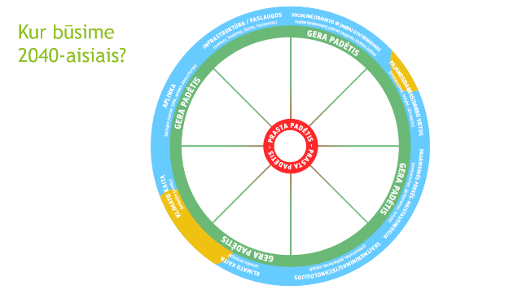
  - vizualinės diagramos / vizualinio rato dalis ir ant apverstos diagramos ar kito didelio popieriaus gabalo išdėstykite aštuonis segmentus. Nukopijuokite A4 versijos antraštes.
  - Teminės kortelės diskusijai: išspausdinkite vieną rinkinį (keturias korteles) kiekvienam stalui / nedidelei grupei.
  - Vizualinės diagramos / vizualinio rato A4 kopija, skirta kiekvienam stalui / nedidelei grupei.
- Paruoškite apverstos diagramos lapus, vaizduojančius „PowerPoint“ skaidres, ir įrašykite didžiausias spragas bei galimybes, reikiamas sąlygas bei istorijas / pavyzdžius.
- Jums taip pat prireiks apverstos diagramos popieriaus, rašiklių ir priklijuojamų taškų reikmenų.
- Nuspręskite, ar sudaryti skaitmeninį žodžių debesį, jei ne, pasiruoškite apverstos diagramos lapus dalyvių indėliui registruoti.
- Paruoškite susirinkimo kambarį.
2. Pirmųjų žingsnių iniciatorius: mūsų kaimo vietovė
Stovėkite ratu. Sukurkite žodžių debesį popieriuje, užrašykite ištartus žodžius arba tai padarykite skaitmeniniu būdu ir parodykite ekrane – lygiai taip, kaip ir virtualiame praktiniame seminare.
3. Kuria linkme judame?
Kaip ir virtualioje aplinkoje, šiame seanse gali dalyvauti visi kartu arba dalyvius galima padalyti į 3 grupes.
Jei dalyvauja visi kartu, jie gali susirinkti aplink didelę (-į) vizualinę diagramą / vizualinį ratą. Tikėtina vietovės padėtis 2040 m. pagal kiekvieną aptariamą aspektą gali būti pažymėta priklijuojamais taškais.
Jei tai daroma grupėse, dalyviai gali pasirinkti, prie kurios grupės prisijungti, arba jie gali būti priskirti atsitiktinai (pvz., traukiant numerį iš skrybėlės). Kiekviena grupė / stalas turi turėti A4 išspausdintą vizualinės diagramos / vizualinio rato versiją, kur aptardami veiksnius jie pažymi, kurioje vietoje, jų manymu, veikiausiai bus jų vietovė 2040-aisiais. Kai grupės kartu sugrįžta, kiekviena grupė padeda priklijuojamus taškus ant vienos (-o) didelės (-io) vizualinės diagramos / vizualinio rato atitinkamose jos (jo) vietose. Jei yra laiko, visoms grupėms savo žymiklius padėjus ant didelio rato, pavaizduokite pavyzdyje, skatinkite klausimus ir diskusiją bei siekite pateikti apibendrintą nuomonę apie tikėtiną padėtį ateityje. Esant skirtingoms nuomonėms, tai galėtų būti pažymėta įvairiausiais priklijuojamais taškais, o prie rato galėtumėte pridėti aiškinamųjų pastabų.
4. Kur norėtume būti?
- Fizinėje aplinkoje tai vyks su visa grupe kartu, išsidėsčius aplink vizualinę diagramą / vizualinį ratą ir esant matomam žodžių debesiui. Darykite tai kolektyviai, nes šiame skyriuje svarbu pasidalyti idėjomis ir siekti bendro požiūrio.
- Kai identifikuojamos spragos ir potencialios galimybės, užrašykite jas ant apverstų diagramų.
5. Kokių reikia sąlygų, leisiančių įgyvendinti mūsų viziją?
- Tai galima atlikti su visa grupe arba mažesnėmis grupėmis, kurios vėliau atsiskaito pateikdamos ant apverstų diagramų užrašomus rezultatus.
6. Aptarkite
- Visi turi grįžti į ratą, o vienas iš dalyvių turi būti pasiruošęs pasižymėti dalyvių indėlį.
Pasibaigus praktiniam seminarui, rezultatus iš atsisiųsto paketo perkelkite į „rezultatų anketą“ ir siųskite kartu su savo užpildytos (-o) vizualinės diagramos / vizualinio rato nuotrauka bei savo žodžių debesiu el. paštu EC-RURAL-VISION-WELCOME-TO-OUR-RURAL@ec.europa.eu .

Papildomi ištekliai praktinių seminarų organizatoriams padėti
Galima naudoti įvairiausius išteklius siekiant padėti įsitraukti suinteresuotiesiems subjektams, organizuoti tiesioginius susitikimus, rengti dalyvaujamuosius praktinius seminarus ir kt.
Kai kurie (toliau nurodytieji) gali būti naudingi rengiantis organizuoti praktinį seminarą „Sveiki prisijungę prie mūsų kaimo!“.
- ENRD ilgalaikės kaimo vizijos portalas, išteklių skyrius: Kaimo bendruomenės įsitraukimo priemonės
- Tai apima nuorodas į projektui H2020 SHERPA parengtų rekomendacinių anketų seriją:
https://rural-interfaces.eu/resources-and-tools/stakeholder-engagement-tools/
- Patarimai vykdant dalyvaujamuosius praktinius seminarus:
https://www.artofhosting.org/
http://www.lupinworks.com/roche/workshops/2-techniques.php

Atsižvelgiant į valstybę narę, gali būti ir papildomų kanalų, kurie suinteresuoti gauti jūsų praktinio seminaro rezultatus (pvz., Nacionalinis kaimo tinklas, Komisijos atstovybė arba „Europe Direct“ informacijos centras).
Atsižvelgiant į valstybę narę, gali būti ir papildomų kanalų, kurie suinteresuoti gauti jūsų praktinio seminaro rezultatus (pvz., Nacionalinis kaimo tinklas, Komisijos atstovybė arba „Europe Direct“ informacijos centras).
Atsižvelgiant į valstybę narę, gali būti ir papildomų kanalų, kurie suinteresuoti gauti jūsų praktinio seminaro rezultatus (pvz., Nacionalinis kaimo tinklas, Komisijos atstovybė arba „Europe Direct“ informacijos centras).

